Составитель: воспитатель

первой квалификационной категории

Соколовская К.А МАДОУ ЦРР – детский сад

Консультация для родителей

Сказка — великая духовная культура народа,
которую мы собираем по крохам,
и через сказку раскрывается перед нами
тысячелетняя история народа.
А.Н. Толстой
В наш компьютерный век многие современные родители даже не догадываются о том, что ребенку нужна сказка. Иногда мамы покупают книжки с яркими картинками, которые ребенок приносит в детский сад и просит воспитателя почитать.
А современная мама очень занята. Ей некогда читать сказки. Она считает это не серьезным делом и не обязательным. У нее множество более важных и более серьезных дел
Чтение сказок для детей — это не только интересно и полезно, но и приятное времяпровождение для родителей и детей. Это развитие речи и памяти. Благодаря сказкам, ребенок начинает знакомиться с окружающим миром, с такими понятиями как добро и зло, смелость и трусость. Именно сказочная форма изложения помогает маленькому человечку легко и ненавязчиво постигать житейскую мудрость. Ведь некоторые сказки бывают очень даже реалистичны. Их герои спят, едят, страдают и радуются, как обычные люди. Дети не любят наставлений, а сказка учит их добру и злу исподволь. Ребёнок учится мысленно действовать в воображаемых обстоятельствах, а это основа для любой творческой деятельности. Через сказку легче всего объяснить малышу, что такое "хорошо" и что такое "плохо". Обычно ребёнок хочет походить на положительного героя. Злодеи всегда бывают наказаны, а хороших персонажей ждёт счастливый конец. Сразу понятно к чему надо стремиться! И при этом никаких скучных правил и назидательных бесед — просто есть положительный пример в виде благородных принцев, храбрых рыцарей, добрых фей, готовых прийти на помощь.
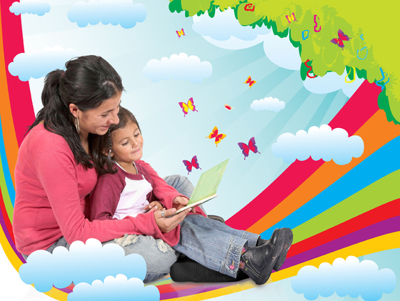
Дети всегда просят своих родителей почитать им сказку. Именно сказка первая знакомит ребенка с миром литературы. Через сказку легко объяснить ребенку, что хорошо делать и что нежелательно.
К сожалению, в ритме современной жизни многие родители заменяют эту старую добрую традицию – чтение сказок перед сном на интернет, аудиосказки, компьютерные развлечения и телевизионные программы. Безусловно, они выручают, но всему должно быть свое место и время. Дети "как губка" впитывают все, что видят и слышат вокруг себя. А чем больше хорошего и доброго они видят и слышат, тем добрее и позитивнее становятся они сами.
Опыт показывает, что современные дети знают очень мало сказок. Очень часто на вопрос: "Кто твой любимый сказочный герой?", называют героев мультфильмов, а порой не самых милых и добрых. Сказка — живая сказка, рассказанная или прочитанная мамой или папой, несет в себе огромный потенциал, который просто необходимо использовать. Учеными установлено, что ребенок, которому систематически читают, накапливает богатый словарный запас, так как слышит больше слов. Читая вместе с мамой, малыш не только узнает что-то новое, но и активно развивает воображение и память, а порой усваивает важные жизненные уроки
Немного о возрастных ограничениях.
Не стоит пренебрегать чтением книжек и для совсем маленьких малышей. С полугода можно постепенно читать и показывать движениями "Сорока–белобока", "Ладушки", "Идет коза рогатая". Это развивает у ребенка память, внимание, а также привычку слушать.
Ближе к 2 годам деткам интересны стихи и сказки "посерьезнее", особенно с участие животных в качестве персонажей, а также пальчиковые игры, например, любимый всеми "Мальчик с пальчик". Подключаем развитие мелкой моторики.
2 -3 года — время сказок о животных с простым сюжетом, где ребёнок может подражать движениям и звукам, которые издают персонажи. Малыши очень любят повторяющиеся сюжетные обороты ("Репка", "Колобок", "Теремок"). Они помогают ребёнку запомнить сюжет.

Уважаемые родители!
Выделите пол часа своего времени, чтобы почитать добрые детские сказки своим детям. И помните: "Сказка греет, сказка лечит, сказка учит жить!"

Используемые источники: ttps://multiurok.ru/blog/konsul-tatsiia-dlia-roditieliei-tiema-pochitai-mnie-skazku-mama.html

